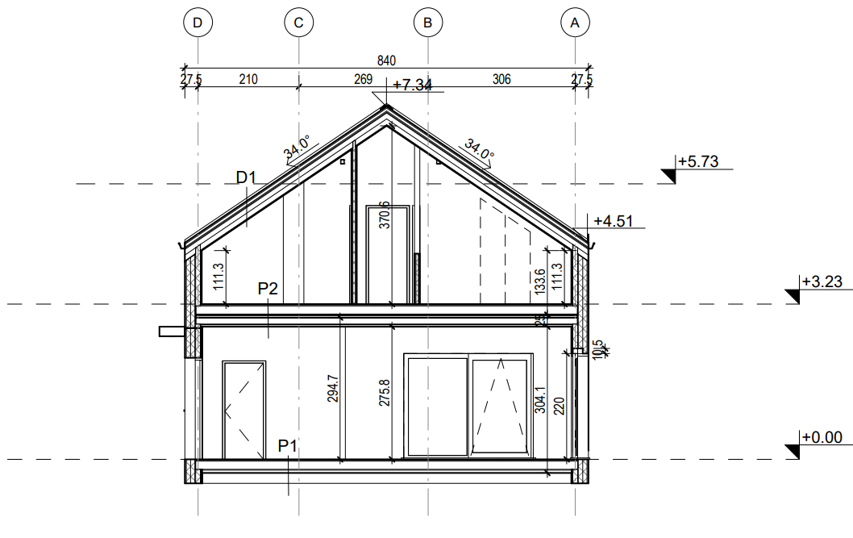
DOM
W KŁODNIE

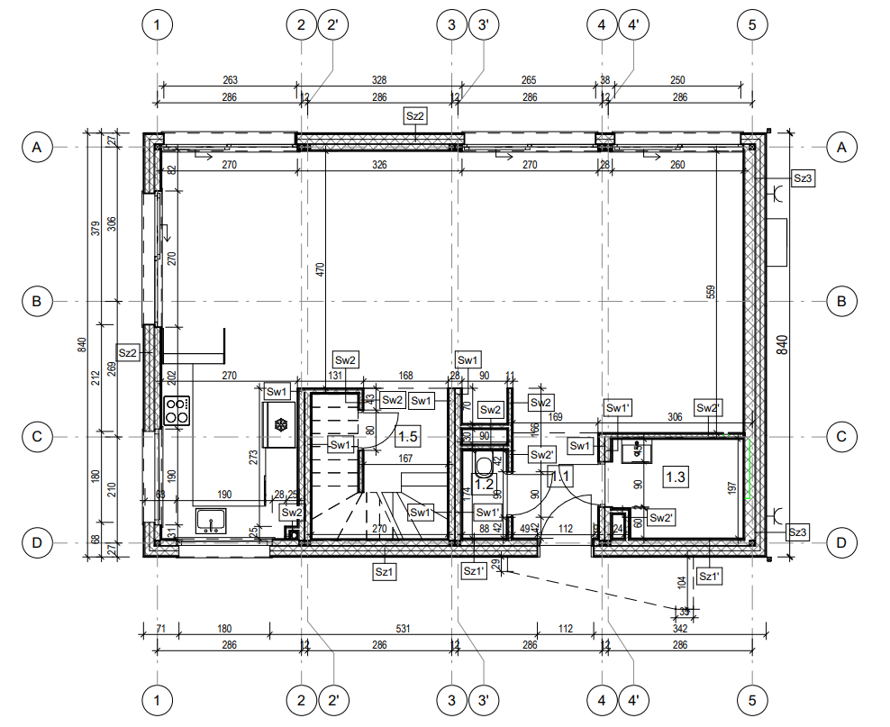

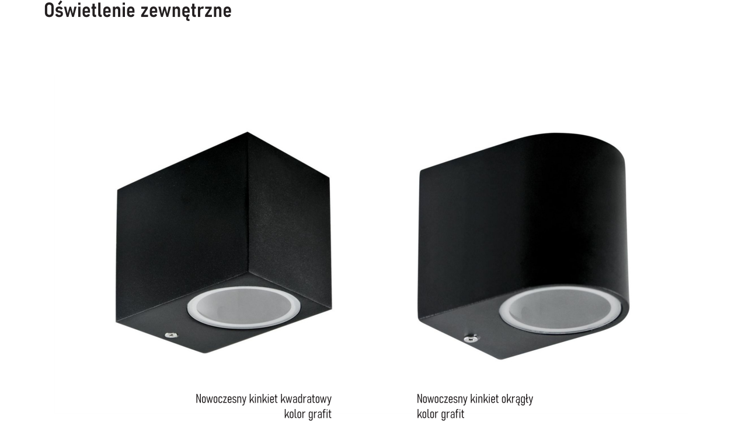

Dom

139 m2 PUM:
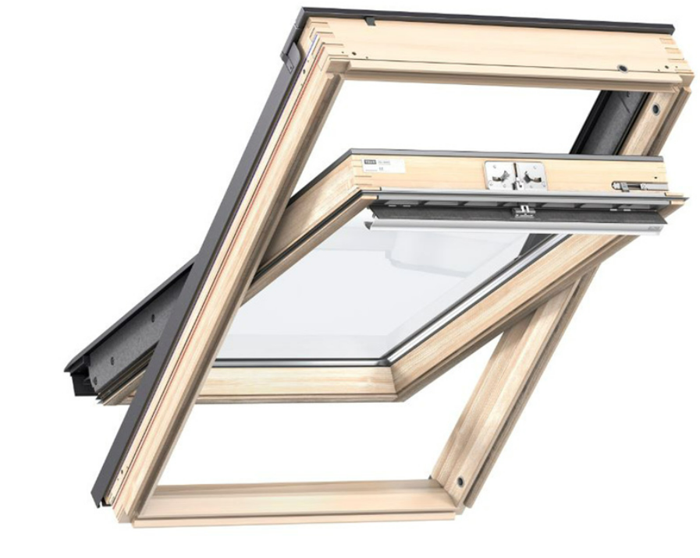
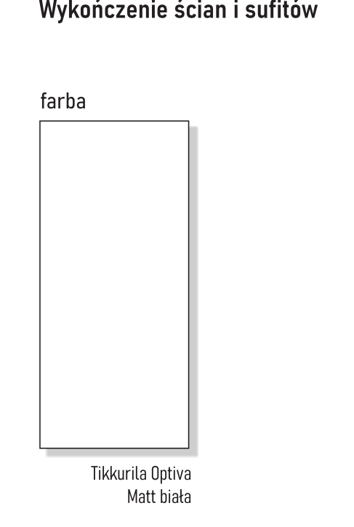

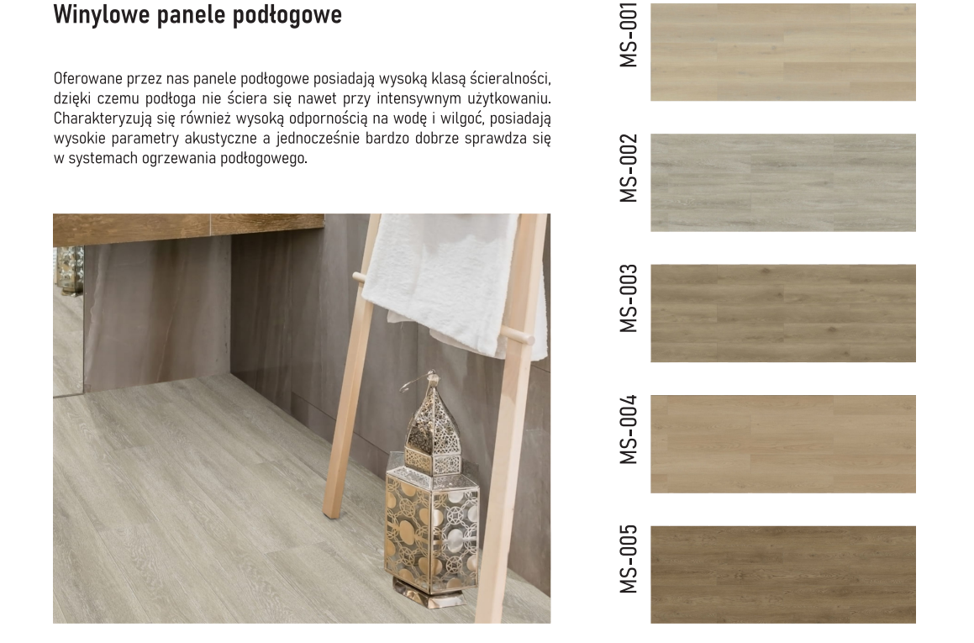

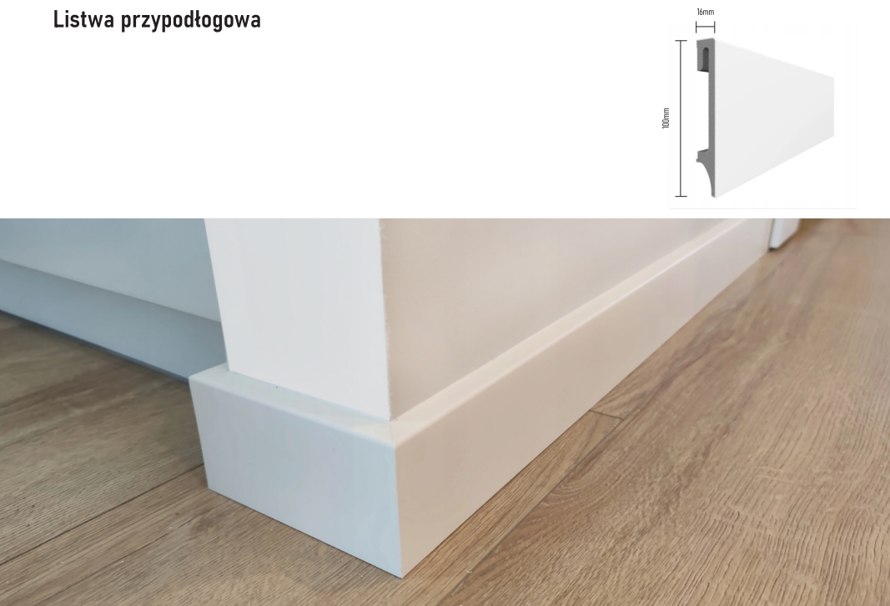

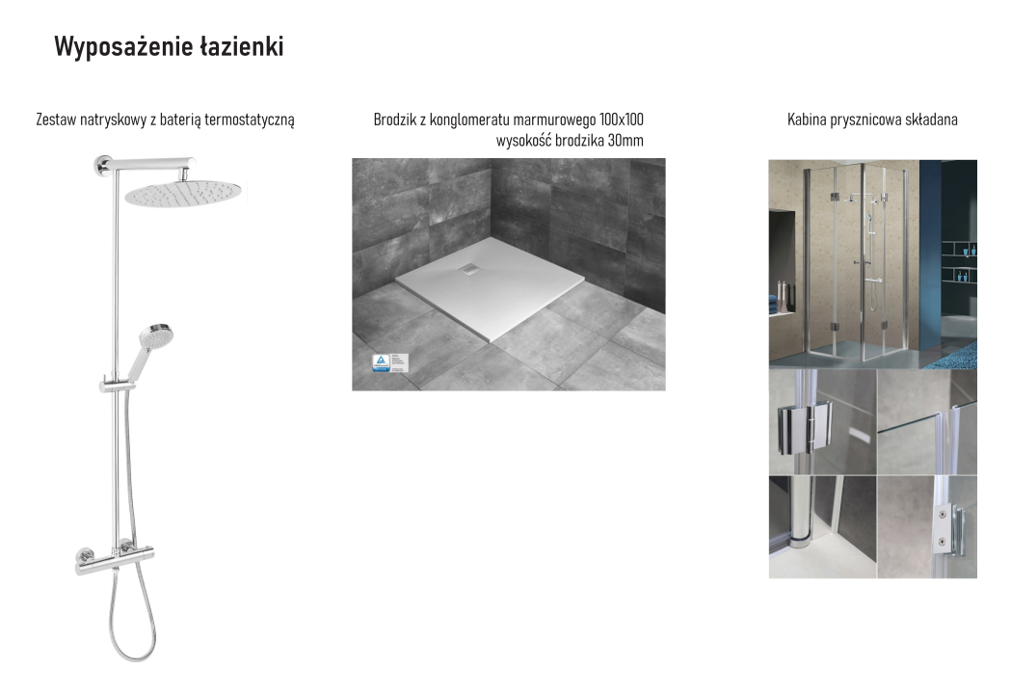

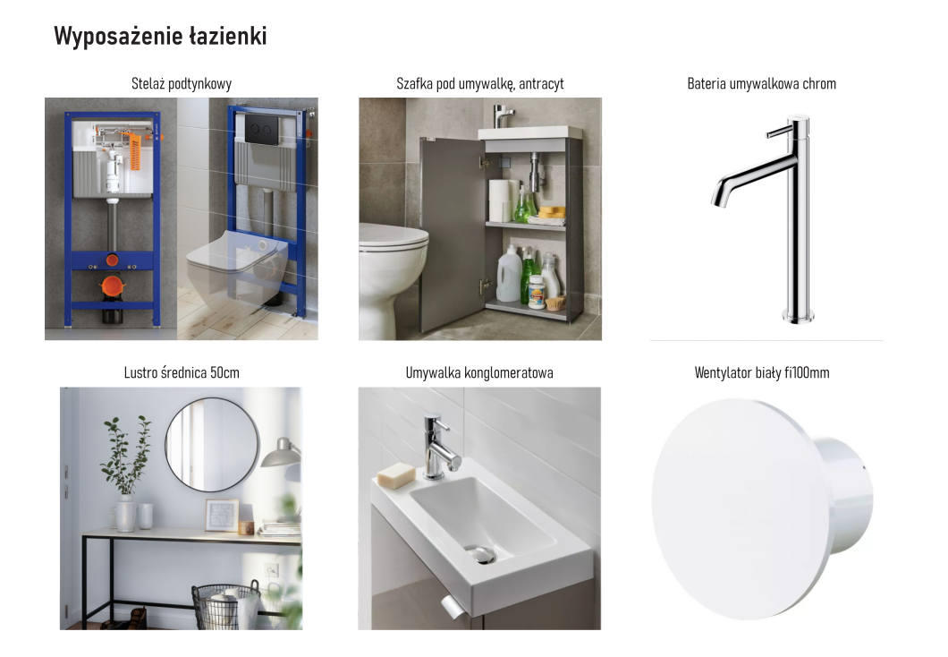

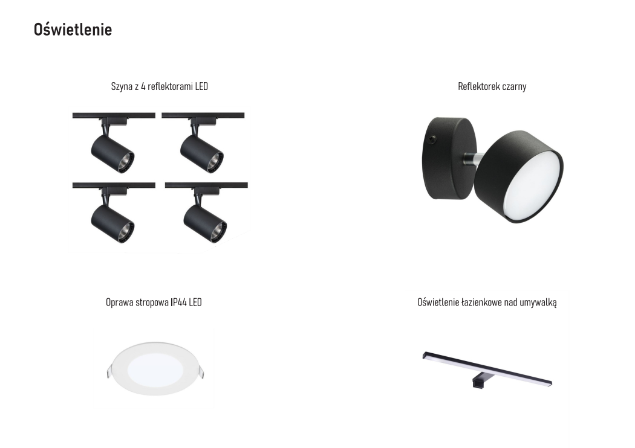

Dom w Kłodnie | Standard wykończony
Cena za obiekt | netto
*Cena nie zawiera, zabudowy kuchennek i AGD, fundamentu, przyłączy i transportu oraz projektu do pozwolenia na budowę.
Projekt oraz dokumentacja techniczna po stronie biura architektonicznego REBEL Concept.
Niniejszy materiał ma charakter poglądowy. Wygląd budynku oraz jego zagospodarowanie może odbiegać od zaprezentowanego na wizualizacjach/rzutach.

ELEWACJA I DACH | Elewacja | Blacha Trapezowa T20 złoty dąb, blacha na rąbek
 | Dach | Blacha na rąbek
OKNA | Stolarka okienna | Okno PCV parter 4szt, sytem przesuwno-uchylny (nie HST)  Okna Dachowe VELUX GZL 1051 PK08 94x140
 | Podłoga | Podłoga w całości z płyt cementowo - drzazgowych
 | Podłoga | Panele winylowe
 | Schody | Schody wewnętrzne
 | Drzwi | Drzwi wejściowe stalowe
 | Listwa przypodłogowa | VOX Espumo 100mm białe poliuretanowa listwa przypodłogowa
 | Farba | Tikurrilla Optiva 5 biały mat
ŁAZIENKA | Ściany w łazience | W Łazienkach częściowo Panele wodoodporne Rocko-Tiles – pod prysznicem/ reszta malowana
 | WC | zestaw podtynkowy z deską sedesową wolnoopadająca
 | Umywalka z szafką | Umywalka
 |  | Szafka podumywalkowa stojąca
 |  | Okrągłe lustro czarne Ø 50 cm Inspire
 | Bateria umywalkowa | Bateria umywalkowa stojąca
 |  | Chromowany zawór kątowy 1/2''
 | Kabina prysznicowa z brodzikiem | Brodzik
 |  | Składana kabina prysznicowa
 | kran prysznicowy | Zestaw prysznicowy termostatyczny
 | Podgrzewacz wody | Podgrzewacz wody
OSPRZĘT ELEKTRYCZNY | Ogrzewanie | Ogrzewanie sufitowe Infrared
 | Osprzęt elektryczne | Włącznik światła SIMON10
 |  | Gniazdo pojedyncze SIMON10
 |  | Gniazdo podwójne SIMON10
 |  | Wentylator łazienkowy VENTS RO100
 | Oświetlenie | Salon - szyna z 4 reflektorami czarna 4 x LED DPM - 1 szt.
 |  | Sypialnia - szyna z 4 reflektorami czarna 4 x LED DPM - 2 sztuki
 |  | Kuchnia - płaska oprawa sufitowa wpuszczana IP44 12 cm 600 lm - 2 sztuki
 |  | Łazienka - wpuszczana lampa sufitowa Extra flat IP44 12 cm 600 lm - 3 sztuki
 |  | Kinkiet łazienkowy Slim IP44 50 cm czarny - 1 sztuka
 |  | antresole- lampa ścienna reflektor CLARK czarny GX53 TK LIGHTING - 2 sztuka
 |  | Oświetlenie zewnętrzne - kinkiet BOSTON IP44 czarny

Bud-Invest Modular
Dworcowa 12
83-110 Tczew
+48 668 680 796
agata.biennek@bud-invest.com

